ЛУЧ НАДЕЖДЫ И СЛЕЗЫ РАДОСТИ:
Продовольствие для христиан, пострадавших из-за пандемии коронавируса
“Вы помогли нам не только с едой. Для некоторых это стало словно лекарство, исцелившее их отчаяние”, - это Зариф рассказывает Фонду Варнава о том, как наша помощь верующим во время карантина не только утоляла их голод, но и поддерживала в них надежду.
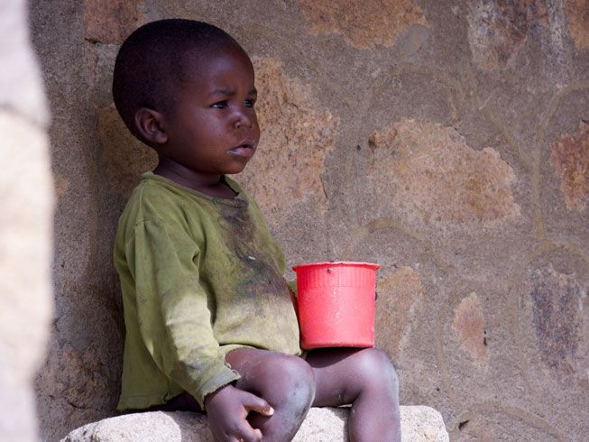
“Ребекка”, получив продуктовую помощь от Фонда Варнава, она начала плакать. Указывая на одного из своих детей, она сказала: “Кормить их было настоящей проблемой после того, как их отца убили фулани. Господь, пославший вас, да благословит Он и вас за этот труд любви!”

Ребекка, овдовевшая мать этого ребенка, расплакалась от радости, получив продовольственную помощь от Фонда Варнава. Потеряв мужа, она с трудом кормила детей, но эпидемия еще больше все усложнила
Коронавирус усугубляет гонения
Зариф живет в Туркменистане – это государство в Центральной Азии, где христиане постоянно страдают от ограничений и дискриминации, особенно те верующие, что покинули ислам и последовали за Христом. Ребекка живет в Нигерии, в том регионе, где жестокое насилие в отношении христиан со стороны боевиков фулани и террористов «Боко харам» уже стало нормой. Для них, как и для сотен тысяч других христиан во многих разных странах, коронавирус добавил еще больше проблем и угроз к тем тяготам, что они терпели как последователи Христа.
Сколько еще это продлится?
Сейчас во многих местах карантин продлевают или вводят повторно, мир все еще в смятении из-за этого невидимого вируса. Фонд Варнава уже направил помощь христианам, пострадавшим от пандемии коронавируса, в 30 странах. И одному Богу известно, сколько еще продлится эта ситуация. 16 июля руководители церквей в Туркменистане связались с Фондом Варнава и попросили молитвенной поддержки, так как эпидемиологическая ситуация в их стране ухудшается.
Мы благодарим вас за молитвы и за ваши открытые и жертвенные сердца! Ваши пожертвования дают возможность оказывать помощь самым нуждающимся!
Жертвуйте
Ваши $25 (1800 руб.) – это один продуктовый набор, который поможет целый месяц кормить семью христиан, живущую в бедности и гонениях. Пожертвования направляйте в фонд Covid-19: Экстренная помощь христианам в бедности и гонениях (код проекта: PR1530): barnabasfund.ru/donate

